古埃及国王的陵寝。这些统治者在历史上称之为“法老”。古代埃及人对神的虔诚信仰，使其很早就形成了一个根深蒂固的“来世观念”，他们甚至认为“人生只不过是一个短暂的居留，而死后才是永久的享受”。因而，埃及人把冥世看做是尘世生活的延续。受这种“来世观念”的影响，古埃及人活着的时候，就诚心备至、充满信心地为死后做准备。每一个有钱的埃及人都要忙着为自己准备坟墓，并用各种物品去装饰坟墓，以求死后获得永生。以法老或贵族而论，他会花费几年，甚至几十年的时间去建造坟墓，还命令匠人以坟墓壁画和木制模型继续从事的驾船、狩猎、欢宴活动，以及仆人们应做的活计，等等，使他能在死后同生前一样生活得舒适如意。
金字塔

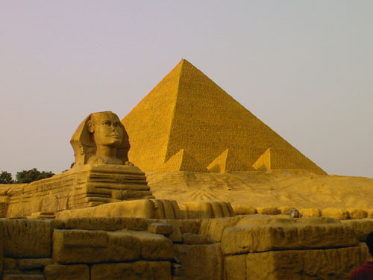
相传，古埃及第三王朝之前，无论王公大臣还是老百姓死后，都被葬入一种用泥砖建成的长方形的坟墓，古代埃及人叫它“马斯塔巴”。在古埃及叫庇里穆斯（Piremus),有高的含意。后来，有个聪明的年轻人叫伊姆荷太普，在给埃及法老左塞王设计坟墓时，发明了一种新的建筑方法。他用山上采下的呈方形的石块来代替泥砖，并不断修改修建陵墓的设计方案，建成一个六级的梯形金字塔——这就是我们所看到的金字塔的雏形。

在
古代埃及文中，金字塔是梯形分层的，因此又称作层级金字塔。这是一种高大的角锥体建筑物，底座四方形，每个侧面是三角形，样子就像汉字的“金”字，所以我们叫它“金字塔”。伊姆荷太普设计的塔式陵墓是埃及历史上的第一座石质陵墓。位于萨卡拉的佐塞尔金字塔是这类金字塔较为典型的代表。它建于公元前2750年，是埃及历史上第一座完全用石头造的巨大的建筑物。
左塞王之后的埃及法老纷纷效仿他，在生前就大肆为自己修建坟墓，从此在古埃及掀起一股营造金字塔之风。由于金字塔起源于古王国时期，而且最大的金字塔也建在此时期内，因此，埃及的古王国时期又被称为金字塔时代。古代埃及的法老们为什么要将坟墓修成角锥体的形式，即修成汉字中的金字形呢？
原来，在最早的时候，埃及的法老是准备将马斯塔巴作为死后的永久性住所的。后来，大约在第二至第三王朝的时候，古埃及人产生了国王死后要成为神，他的灵魂要升天的观念。在后来发现的《金字塔铭文》中有这样的话：“为他(法老)建造起上天的天梯，以便他可由此上到天上”。金字塔就是这样的天梯。同时，角锥体金字塔形式又表示对太阳神的崇拜，因为古代埃及太阳神“拉”的标志是太阳光芒。金字塔象征的就是刺向青天的太阳光芒。因为，当你站在通往基泽的路上，在金字塔棱线的角度上向西方看去，可以看到金字塔象撒向大地的太阳光芒。
《金字塔铭文》中有这样的话：“天空把自己的光芒伸向你，以便你可以去到天上，犹如拉的眼睛一样”。后来古代埃及人对方尖碑的崇拜也有这样意义，因为方尖碑也表示太阳的光芒。
第四王朝以后，其他法老虽然建造了许多金字塔，但规模和质量都不能和上述金字塔相比。第六王朝以后，随着古王国的分裂和法老权力下降以及埃及人民的反抗和有些人的盗墓，常把法老的“木乃伊”从金字塔里拖出来，所以埃及的法老们也就不再建造金字塔，而是在深山里开凿秘密陵墓了。

